Об утверждении границ оценочных зон и поправочных коэффициентов к базовым ставкам платы за земельные участки в населенных пунктах Мангистауского района
Утративший силу
Решение Мангистауского районного маслихата Мангистауской области от 28 февраля 2018 года № 14/159. Зарегистрировано Департаментом юстиции Мангистауской области 19 марта 2018 года № 3543. Утратило силу решением Мангистауского районного маслихата Мангистауской области от 8 апреля 2021 года № 3/19
Сноска. Утратило силу решением Мангистауского районного маслихата Мангистауской области от 08.04.2021 № 3/19 (вводится в действие по истечении десяти календарных дней после дня его первого официального опубликования)
В тексте документа сохранена пунктуация и орфография оригинала.
В соответствии с Земельным Кодексом Республики Казахстан от 20 июня 2003 года, Кодексом "О налогах и других обязательных платежах в бюджет" (Налоговый кодекс) от 25 декабря 2017 года, Законом Республики Казахстан "О местном государственном управлении и самоуправлении в Республике Казахстан" от 23 января 2001 года, Мангистауский районный маслихат РЕШИЛ:
1. Утвердить границы оценочных зон и поправочных коэффициентов к базовым ставкам платы за земельные участки в населенных пунктах Мангистауского района согласно приложениям 1, 2, 3, 4. 5, 6, 7, 8, 9, 10, 11, 12, 13, 14, 15, 16 к настоящему решению.
2. Государственному учреждению "Аппарат Мангистауского районного маслихата" (руководитель аппарата Калиев.Е) обеспечить государственную регистрацию настоящего решения в органах юстиции, его официальное опубликование в эталонном контрольном банке нормативных правовых актов Республики Казахстан и в средствах массовой информации.
3. Контроль за исполнением настоящего решения возложить на заместителя акима района Кыланова Т.А.
4. Настоящее решение вступает в силу со дня государственной регистрации в органах юстиции и вводится в действие по истечении десяти календарных дней после дня его первого официального опубликования.
Председатель сессии | Б.Кусымбаев
Секретарь районного маслихата | А.Сарбалаев

"СОГЛАСОВАНО"
Руководитель республиканского
государственного учреждения
"Управление государственных
доходов по Мангистаускому
району Департамента государственных
доходов по Мангистауской области
Комитета государственных доходов
Министерства финансов Республики
Казахстан"
Сарбалаев Қайрат Биргалиевич
28 02 2018 год

Исполняющий обязанностей
руководителя государственного
учреждения "Мангистауский районный
отдел земельных отношений,
архитектуры и градостроительства"
Махмутов Айболат Избасарович
28 02 2018 год
Приложение 1
к решению Мангистауского
районного маслихата
от 28 февраля 2018 года
№ 14/159
Границы оценочных зон села Шетпе Мангистауского района

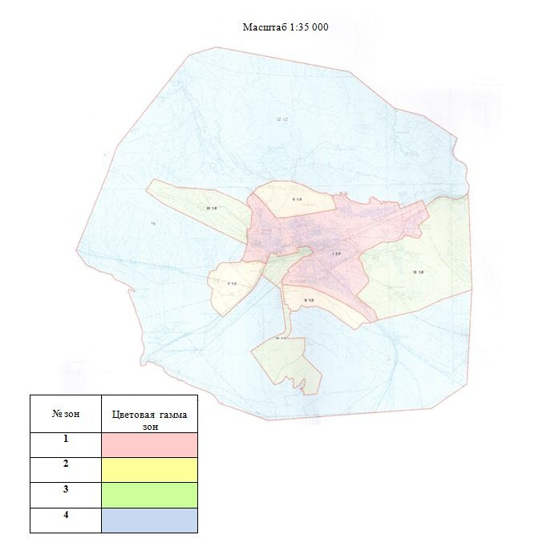

Приложение 2
к решению Мангистауского
районного маслихата
от 28 февраля 2018 года
№14/159
Поправочные коэффициенты к базовым ставкам платы за земельные участки села Шетпе Мангистауского района
№ зон | Описание зон | Поправочные коэффициенты к базовым ставкам платы за земельные участки
1 | Селитебная зона: жилая, социальная, коммерческая, а также часть магистральной автомобильной дороги республиканского значения (до 200,0 метров от придорожной полосы в обе стороны). Границы: микрорайоны Центральная Шетпе, Базарлы, Кызылтуран, Косбулак-1, Косбулак-2, Карашокы, Курылысшы, Богет, Макаш, Косбулак, Жанаорпа, Жанаорпа-1, Ащыбулак, Ащыбулак-1, Шетпе-1. | 2,0
2 | Селитебная и резервная зона: жилая зона планируемая для освоения (выделяемые после обеспечения инженерной инфраструктурой) по генеральному плану села. Границы: микрорайоны Нурлы кош, Шетпе-1 дополнительное, Косбулак-1 и Косбулак-2 дополнительное. | 1,9
3 | Промышленная зона: зона производственных объектов, объектов инженерной и транспортной инфраструктуры (в том числе земля населенного пункта Аусары). | 1,8
4 | Зоны сельскохозяйственного назначения и иного режима использования. | 1,7
Приложение 3
к решению Мангистауского
районного маслихата
от 28 февраля 2018 года
№14/159
Границы оценочных зон сельского округа Шайыр Мангистауского района

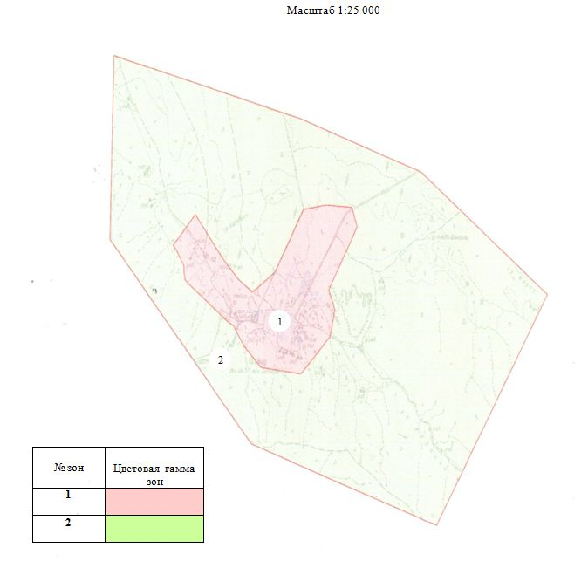

Приложение 4
к решению Мангистауского
районного маслихата
от 28 февраля 2018 года
№14/159
Поправочные коэффициенты к базовым ставкам платы за земельные участки сельского округа Шайыр Мангистауского района
№ зон | Описание зон | Поправочные коэффициенты к базовым ставкам платы за земельные участки
1 | Селитебная зона: центр села Шайыр. | 1,5
2 | Зоны сельскохозяйственного назначения и иного режима использования. | 1,2
Приложение 5
к решению Мангистауского
районного маслихата
от 28 февраля 2018 года
№14/159
Границы оценочных зон села Жармыш Мангистауского района

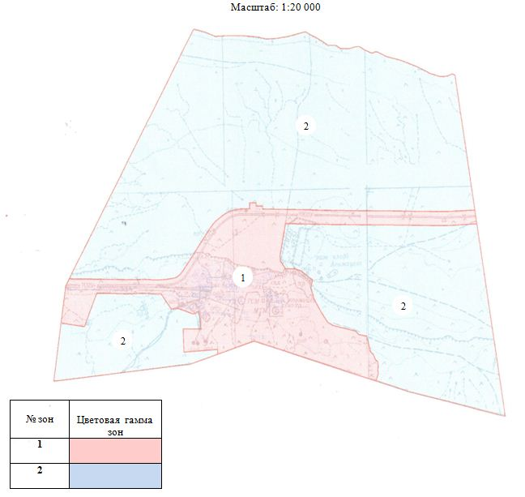

Приложение 6
к решению Мангистауского
районного маслихата
от 28 февраля 2018 года
№14/159
Поправочные коэффициенты к базовым ставкам платы за земельные участки села Жармыш Мангистауского района
№ зон | Описание зон | Поправочные коэффициенты к базовым ставкам платы за земельные участки
1 | Селитебная зона: жилая, социальная, коммерческая, а также часть магистральной автомобильной дороги республиканского значения (до 200,0 метров от придорожной полосы в обе стороны). Границы: улицы Сүгір Бегендикулы, Жанабергенова Жаманкара, Усенова Рахмет, Бегежанова Асай, Бердалы и микрорайон "Батыс". | 1,8
2 | Зоны сельскохозяйственного назначения и иного режима использования. | 1,3
Приложение 7
к решению Мангистауского
районного маслихата
от 28 февраля 2018 года
№14/159
Границы оценочных зон сельского округа Сайотес Мангистауского района

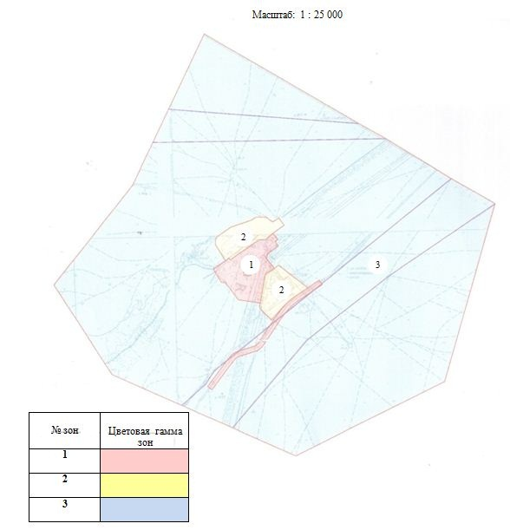

Приложение 8
к решению Мангистауского
районного маслихата
от 28 февраля 2018 года
№14/159
Поправочные коэффициенты к базовым ставкам платы за земельные участки сельского округа Сайотес Мангистауского района
№ зон | Описание зон | Поправочные коэффициенты к базовым ставкам платы за земельные участки
1 | Жилые, социальные, коммерческие зоны. | 2,0
2 | Части жилых, резервных и промышленных зон. | 1,8
3 | Зоны иного режима использования. | 1,6
Приложение 9
к решению Мангистауского
районного маслихата
от 28 февраля 2018 года
№ 14/159
Границы оценочных зон сельского округа Актобе Мангистауского района

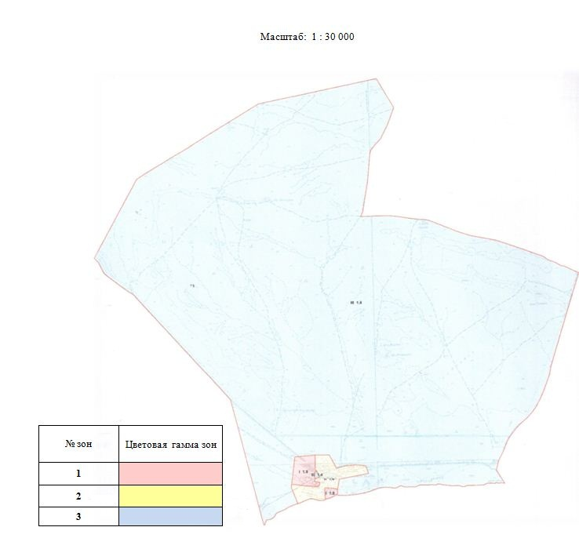

Приложение 10
к решению Мангистауского
районного маслихата
от 28 февраля 2018 года
№14/159
Поправочные коэффициенты к базовым ставкам платы за земельные участки сельского округа Актобе Мангистауского района
№ зон | Описание зон | Поправочные коэффициенты к базовым ставкам платы за земельные участки
1 | Жилые, социальные, коммерческие зоны, части промышленных и резервных зон. | 1,8
2 | Части жилых, резервных и промышленных зон. | 1,6
3 | Зоны иного режима использования. | 1,4
Приложение 11
к решению Мангистауского
районного маслихата
от 28 февраля 2018 года
№14/159
Границы оценочных зон сельского округа Шебир Мангистауского района

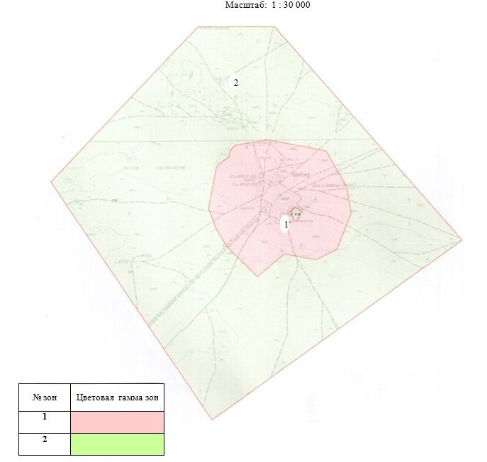

Приложение 12
к решению Мангистауского
районного маслихата
от 28 февраля 2018 года
№14/159
Поправочные коэффициенты к базовым ставкам платы за земельные участки сельского округа Шебир Мангистауского района
№ зон | Описание зон | Поправочные коэффициенты к базовым ставкам платы за земельные участки
1 | Селитебная зона: центр села Шебир. | 1,0
2 | Зоны сельскохозяйственного назначения и иного режима использования. | 0,8
Приложение 13
к решению Мангистауского
районного маслихата
от 28 февраля 2018 года
№14/159
Границы оценочных зон сельского округа Тущыкудык Мангистауского района

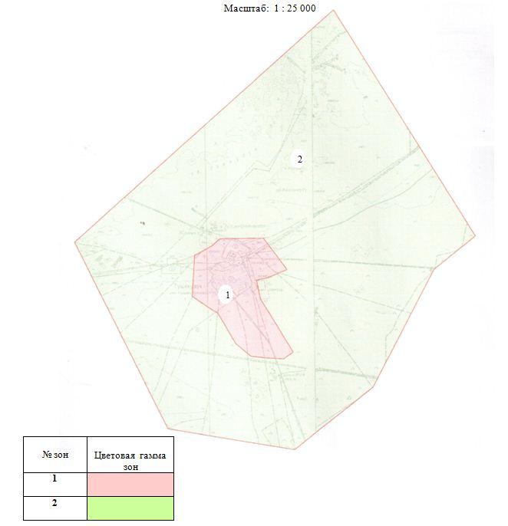

Приложение 14
к решению Мангистауского
районного маслихата
от 28 февраля 2018 года
№14/159
Поправочные коэффициенты к базовым ставкам платы за земельные участки сельского округа Тущыкудык Мангистауского района
№ зон | Описание зон | Поправочные коэффициенты к базовым ставкам платы за земельные участки
1 | Селитебная зона: центр села Тущыкудык. | 1,5
2 | Резервная зона. | 1,0
Приложение 15
к решению Мангистауского
районного маслихата
от 28 февраля 2018 года
№14/159
Границы оценочных зон села Жынгылды Мангистауского района

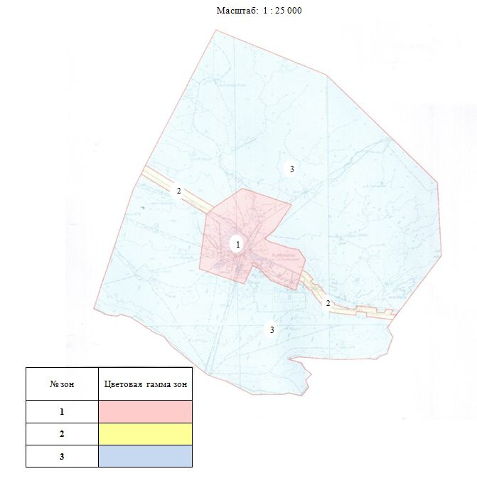

Приложение 16
к решению Мангистауского
районного маслихата
от 28 февраля 2018 года
№14/159
Поправочные коэффициенты к базовым ставкам платы за земельные участки села Жынгылды Мангистауского района
№ зон | Описание зон | Поправочные коэффициенты к базовым ставкам платы за земельные участки
1 | Производственная зона и придорожная полоса автомобильных дорог до 200 метров в обе стороны. | 2,0
2 | Селитебная зона: центр села Жынгылды. | 1,8
3 | Зоны сельскохозяйственного назначения и иного режима использования. | 1,6

© 2012. РГП на ПХВ «Институт законодательства и правовой информации Республики Казахстан» Министерства юстиции Республики Казахстан

